Tarih: 29.04.2022
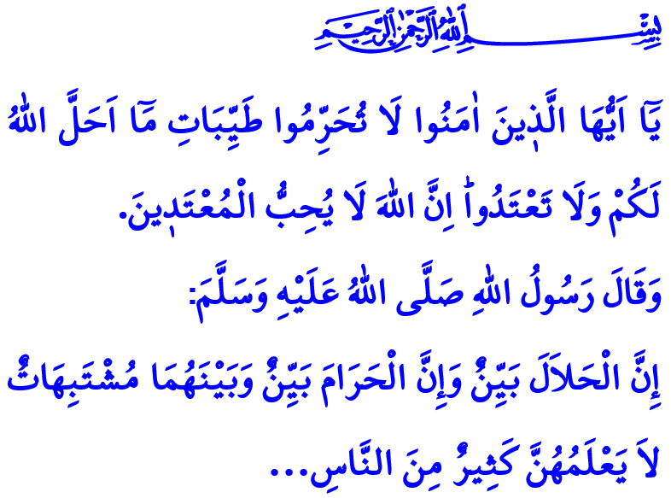
HAYATI HELAL KILABİLMEK
Muhterem Müslümanlar!
Okuduğum ayet-i kerimede Yüce Rabbimiz şöyle buyuruyor: “Ey iman edenler! Allah’ın size helal kıldığı iyi ve güzel şeyleri haram saymayın, sınırı da aşmayın. Allah sınırı aşanları sevmez.”
Okuduğum hadis-i şerifte Peygamber Efendimiz (s.a.s) şöyle buyuruyor: “Helal de bellidir, haram da bellidir. İkisinin arasında birtakım şüpheli hususlar vardır ki insanların çoğu bunları bilmezler. Kim şüpheli şeylerden sakınırsa, dinini ve haysiyetini korumuş olur. Kim de şüpheli şeylere düşerse, harama düşmüş olur…”
Aziz Müminler!
Helal ve haram, Rabbimizin dünya hayatında bizim için koyduğu sınırlarıdır. Helal ve haram, sadece yeme ve içmeye indirgenemeyecek kadar geniş kavramlardır. Nezih bir hayatın üzerine inşa edildiği bilincin adıdır helal ve haram. Bu bilinç, özden söze, düşünceden eyleme, giyimden kuşama, yemeden içmeye, alışverişten tüketime, aileden komşuluk ilişkilerine kadar hayatın her anını ve alanını kuşatır.
Kıymetli Müslümanlar!
Rabbimizin bize tertemiz emanet ettiği fıtratımızı koruyan her söz ve davranış helaldir. Bu fıtratı bozan, iffet, onur ve haysiyetimizi zedeleyen her şey ise haramdır. Helal, Allah’ın rızasına uygun güzelliklerdir. Haram ise, O’nun gazabını celbeden çirkinliklerdir. Helal de haram da imtihanın bir parçasıdır. Helal ile yetinmek de ibadettir, haramdan kaçınmak da. Helali haram, haramı helal saymak ise imana zarar veren büyük bir günahtır.
Değerli Müminler!
Dinimiz İslâm’da helal ve haramı belirlemek Allah’a ve O’nun izniyle Peygamber Efendimiz (s.a.s)’e aittir. Rabbimiz, helali ve haramı Yüce Kitabında bize öğretmiştir. Resûlullah Efendimiz de nasıl mümince yaşayacağımızı bize göstermiştir. Onun dilinde mümin, bal arısı gibidir. Hep güzel, temiz, helal şeyler yer ve hep güzel şeyler üretir. Hiçbir şeyi ne israf eder, ne de ifsat eder. O her daim iyinin, güzelin ve salih amellerin peşindedir.
Aziz Müslümanlar!
Kötülükten yüz çevirip hayatımızı iyilikle süslediğimiz müddetçe huzurlu yaşarız. Haramlardan uzaklaştıkça Rabbimizin rahmetine yaklaşırız. Günahlar ile aramıza mesafe koyduğumuz sürece Allah katında yüceliriz. Gönlümüzü sevgi, şefkat, merhamet, sadakat ve samimiyet gibi güzelliklerle donattığımızda istikametimizi buluruz. Kin, nefret, intikam, yalan, hile ile yol alırsak karanlıklarda kayboluruz. Her işimizde helal ile hareket edersek adım adım cennete yürürüz. Harama bulaşırsak sonunda hüsrana uğrar, pişman oluruz.
Kardeşlerim!
Rahmet ve mağfiret ayı Ramazan’ın bu son Cuma gününde ve bayram arefesinde ebedi hayatımızı bayram kılmak için helal haram çizgisine riayet edelim. Allah’ın koyduğu sınırların dışına çıkmayalım. Efendimiz (s.a.s)’in şu duasına gönülden “amin” diyelim. “Rabbim! Beni sana çokça şükreden, seni çokça zikreden, senin azabından çekinen, sana hakkıyla itaat eden, sadece senin için eğilen, daima sana yalvarıp yönelen bir kişi eyle!”
Kıymetli Müminler!
Hutbemi bitirirken önemli bir hatırlatmada bulunmak istiyorum. Bayrama kavuşmamıza sayılı günler kaldı. Birçoğumuz bugünden itibaren bayramı sevdiklerimizle geçirmek için yola çıkacağız. Gidiş ve dönüş yollarındaki yoğunluk her zamankinden daha fazla dikkatli olmamızı gerektirmektedir. Bu noktada bütün kardeşlerimizi trafik kurallarına uymaya, sabırlı, anlayışlı ve dikkatli davranmaya, birbirimizin hak ve hukukuna saygılı olmaya davet ediyorum.

Mâide, 5/87.
Buhârî, Îmân, 39; Müslim, Müsâkât, 107.
Ahmed b. Hanbel, II, 199.
İbn Mâce, Duâ, 2. Din Hizmetleri Genel Müdürlüğü

